关于举办2025年度安徽电子信息职业技术学院增材制造综合应用技术比赛的通知
各位同学：
为了充分发挥技能竞赛在推动新兴技术产业化和人才培养方面的重要作用，加快增材制造领域技术人才培养和增材制造技术产业化应用的步伐，学院决定举办2025年度“增材制造综合应用技术”大赛。竞赛将密切结合产业应用需求，侧重评估选手在增材制造技术创新应用方面的能力，加强在三维建模、3D打印工艺处理等方面的技能水平，突出参赛选手的创新潜力、团队协作能力、职业素养以及对产业化的认识。现将比赛相关事项通知如下：
一、竞赛组织
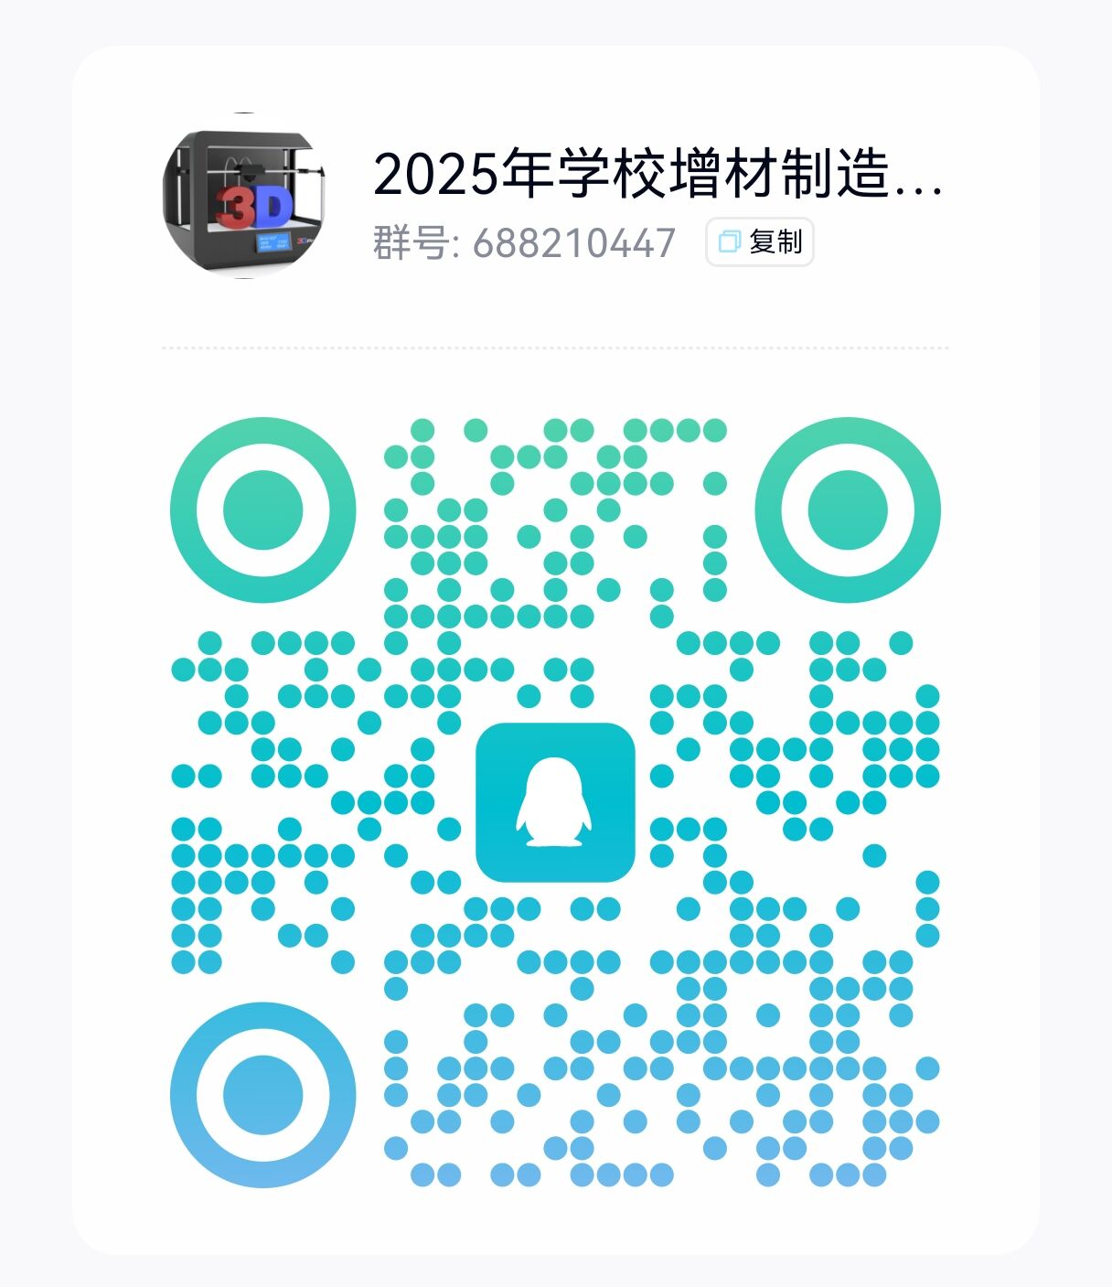
本次大赛由机电工程学院承办。
二、报名时间及方式
1.报名时间：2025年5月6日---5月12日
2.报名方式：参赛学生请加QQ群: 688210447
联系人：李老师:18055275935 王老师:18326032669
三、奖项设定
本次竞赛设一等奖、二等奖、三等奖若干名，由教学科研处颁发获奖证书和奖励。奖项设定《安徽电子信息职业技术学院大学生学科与技能竞赛管理办法（试行）》（院办〔2022〕39号）。
四、其他事宜
竞赛的具体事宜请参看附件1竞赛规程，其它未尽事宜，另行通知。

附件：2025年增材制造应用技术竞赛规程

机电工程学院
2025年4月28日
附件：
2025年度学院增材制造综合应用技术竞赛规程
一、赛项目的
随着“增材制造”技术的飞速发展，为推动新兴的产业技术服务当地经济，补充3D打印技术和数字建模相关人才缺口，依托职业技能大赛的技术平台，开展一项针对职业院校的3D打印技能赛事。本赛事旨在展示各学院在“增材制造”技术领域的教学成果，检阅参赛队员技能水平、创新创意水平，以此引领学科专业改造方向，促进课程建设与教学改革，全面提升新型制造人才的素养，以适应新的制造业发展态势下的企业岗位要求。
二、竞赛时间及地点
1.竞赛时间：2025年5月14日，14:30-16:00，若有调整另行通知
2．竞赛地点：中317、中318
三、竞赛规则
1.竞赛形式为上机操作，每队两人。
2.参赛选手需在指定时间内到达考场，迟到10分钟，不允许入场，无特殊情况中途不得离场，不得提前交卷。
3.参赛选手如对比赛过程有任何异议，可在赛后半小时内向监考老师提出申诉，逾期不予处理。
四、竞赛内容
竞赛内容分为五项，论述题、点云处理、正向建模、创新结构设计及方案和职业素养，比赛各任务连续进行。结合比赛过程，考核参赛队员的3D打印流程、软件规范操作、创新设计等职业素养。各模块主要任务及分值分布情况如下：
模块编号 | 模块名称 | 分值 | 时间
A | 论述题 | 15分 | 一个半小时
B | 点云处理 | 10分 | 一个半小时
C | 正向建模 | 50分 | 一个半小时
D | 创新结构设计及方案 | 20分 | 一个半小时
E | 职业素养 | 5分 | 一个半小时
任务A：根据增材制造相关知识，解释3D打印整体思想及软件操作流程。
任务B：该任务利用已有的点云数据使用软件进行数据处理，得到相应的文件格式。
任务C：该任务包括数字建模、工业设计等考核内容，参赛选手依据提供的图纸进行零件的三维数字化建模，部分零部件含有特殊的性能要求，选手需要根据提供的图纸及技术要求，对指定图指进行三维正向建模。
任务D：根据给定的情景、任务要求或者创新设计理念，结合 3D 打印制造工艺特点，设计产品内部运动机构及解决问题的创意方案，最终以画出三维图纸和文字解释其创新设计理念的方式完成任务。该任务主要考核选手综合运用所学专业知识分析问题、解决问题能力，并利用先进技术表达设计方案的技能。
任务E：职业素养主要包括行为举止规范，操作符合安全操作规程等。例如考生穿戴整齐，不穿拖鞋，竞赛期间遵守考试纪律，尊重裁判，正确操作电脑，保存文件，赛后关机，整理实验台等。

